附件4
学院经办人毕业确认工作流程
学生提交信息变更申请和毕业确认申请后，学院经办人登陆贷款系统，点击页面右上角“我的工作”系统“待处理工作”会提示有需进行“变更确认”和毕业确认“审核”的信息。
一、学院经办人需对贷款毕业生的个人信息进行审核
点击“学生管理”——“基本信息管理”，如学生状态显示“已变更”，则学院需先进行“批量确认变更”，系统会将学生信息修改前后的对比数据框显示出来，学院经办人对学生修改后的数据进行确认，如为最新，点击“同意”，完成信息变更确认。再进行毕业确认审核。如下：
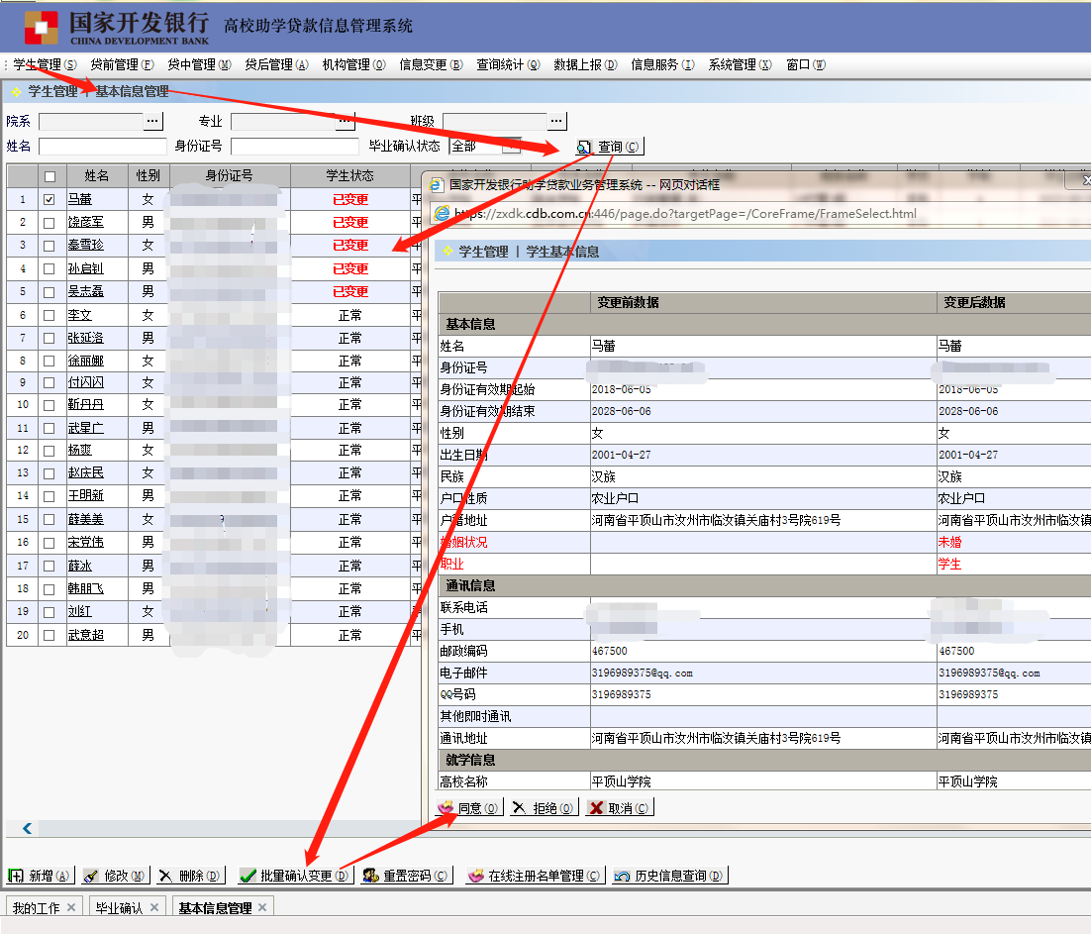
如学生状态栏中状态为“正常”，则表示借款学生没有在系统中进行个人信息的更新，请与学生确认是否确实没有需要更新的个人信息，如有变化，退回更新后重新提交；
注意：如学生修改的信息符合要求无恶意修改虚假信息，点击“同意”保存；如发现学生有恶意修改虚假信息之嫌，则点击“拒绝”，系统仍然显示原始信息。
如学生修改的信息属实但不完整，学院经办人可先进行“变更确认”点击“同意”后，通知学生按照要求将数据补充完整后再次进行确认。
通讯地址、户籍地址和家庭住址填写本人实际家庭住址（按照省市县镇/乡村的顺序详细填写，要精确到街道、小区、门牌号）不得省略。
二、本年度贷款毕业生信息查询
学院经办人登陆贷款系统，通过“贷后管理”——“毕业确认”进入贷款毕业生毕业确认办理页面，确定毕业年度，直接点击“查询”，则截止目前仍未还清贷款的本年度贷款毕业生的数据都会显示在数据框中。每个借款学生（除贷款已结清）都需要按照下述流程办理毕业确认手续。
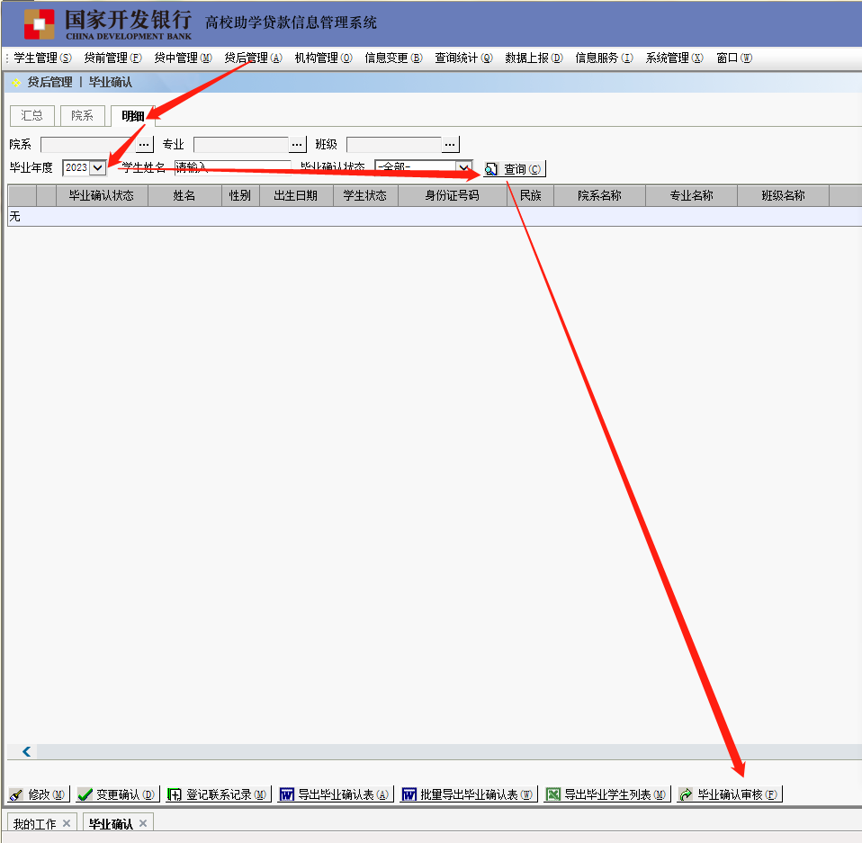
三、审核毕业确认申请
学生个人信息补充完整无误并提交毕业确认申请后，学院经办人选中学生信息进行“毕业确认审核”。
四、打印毕业确认表
贷款毕业生信息补充完整并且通过审核后，学院经办人选中学生信息点击“导出毕业确认表”，请务必选择“使用IE下载”同时不要打开其他浏览器，否则会导致下载的文档无法打开。
注意：“毕业确认表”下载后，学生核对无误后在表格最下方“借款人申明”处签名并摁手印。该表一式两份，学生需在空白处填写自己的扣扣、微信、电话等联系方式，一份学生本人保留、一份学院与学生申贷材料一起存档。
注：毕业确认表中可查看到学生贷款信息以及系统自动生成的预计贷款利息信息，该数据是根据当前利率计算仅供参考，实际利息根据国家开发银行结算为准。

